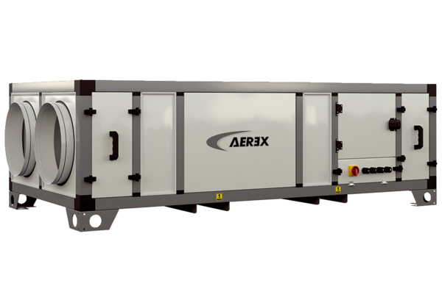Zentrales raumlufttechnisches Kompaktgerät RLT 1600 MV4516HR-EH-Mode 3Verpackungseinheit: 1 StückSortiment: 41
Artikelnummer: 0040.2521Hersteller: AEREX

